实验5 文件系统 ：Linux文件管理
1．实验目的
（1）掌握Linux提供的文件系统调用的使用方法；
（2）熟悉文件和目录操作的系统调用用户接口；
（3）了解操作系统文件系统的工作原理和工作方式。

2．实验内容
（1） 利用Linux有关系统调用函数编写一个文件工具filetools，要求具有下列功能：
***********
0. 退出
1. 创建新文件
2. 写文件
3. 读文件
4. 复制文件
5. 修改文件权限
6. 查看文件权限
7. 创建子目录
8. 删除子目录
9. 改变当前目录到指定目录
10. 链接操作
***********
3．实验代码
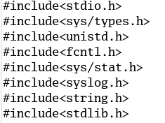
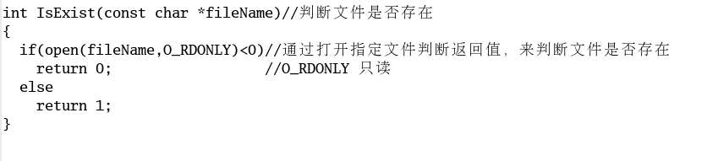
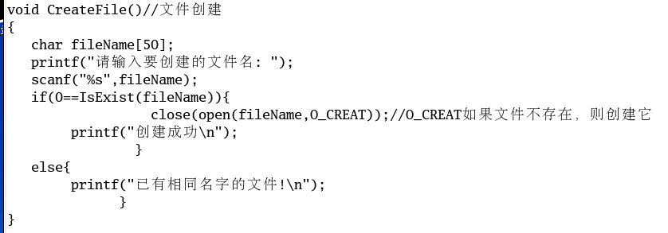
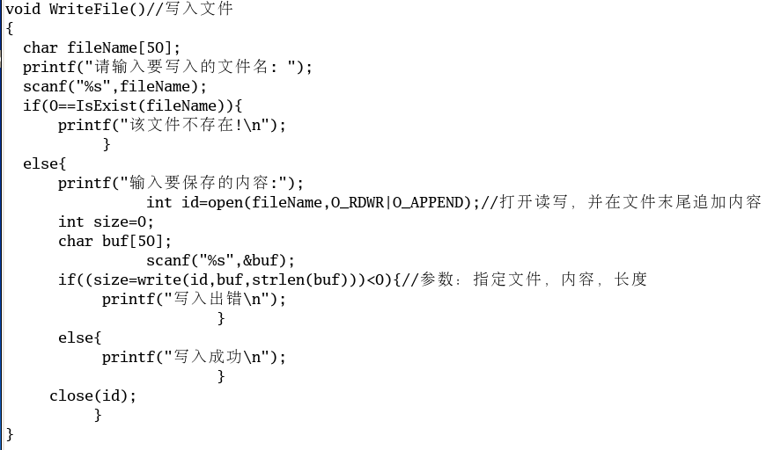
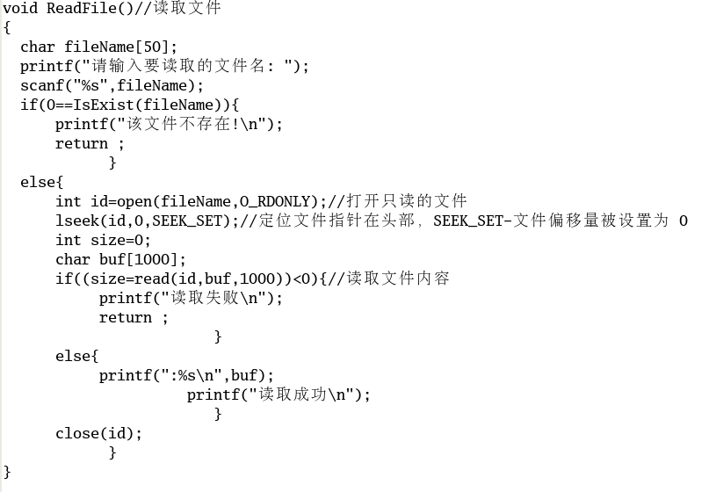
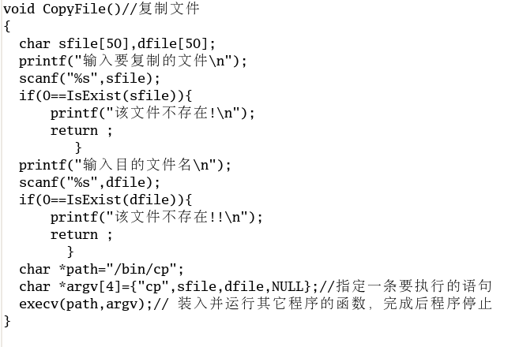
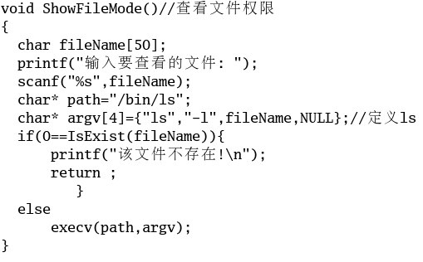
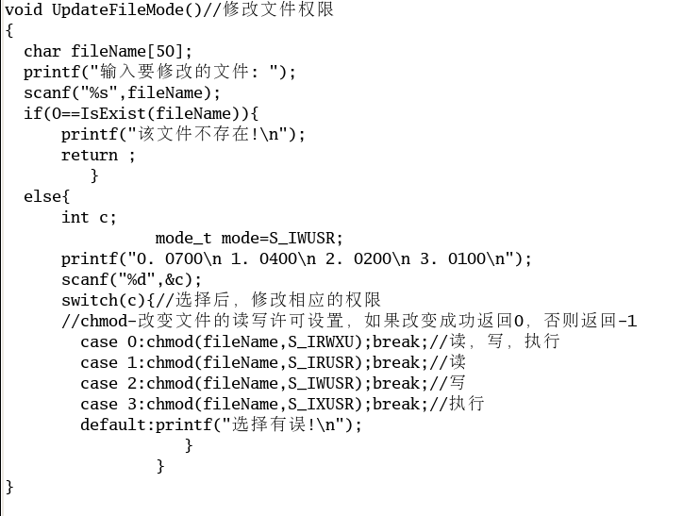
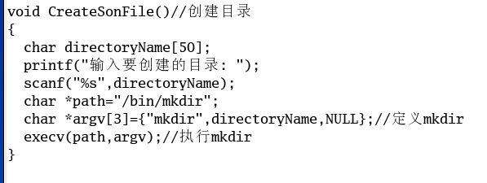
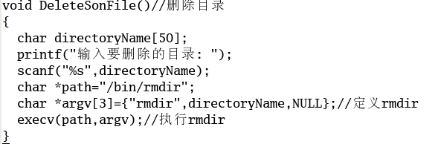
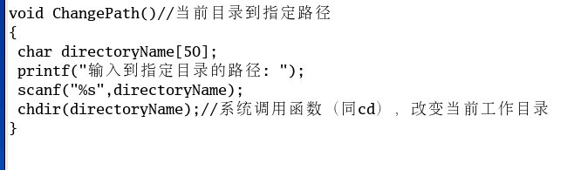
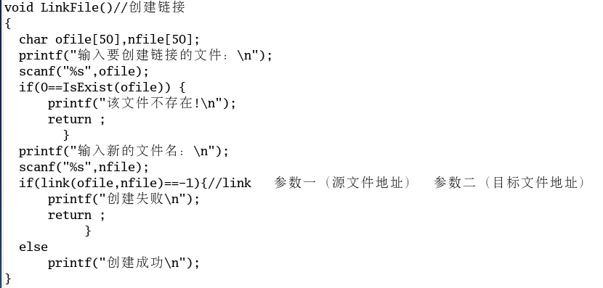
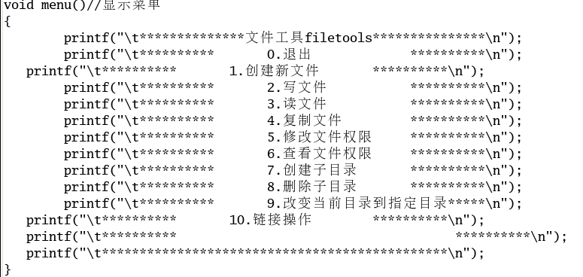
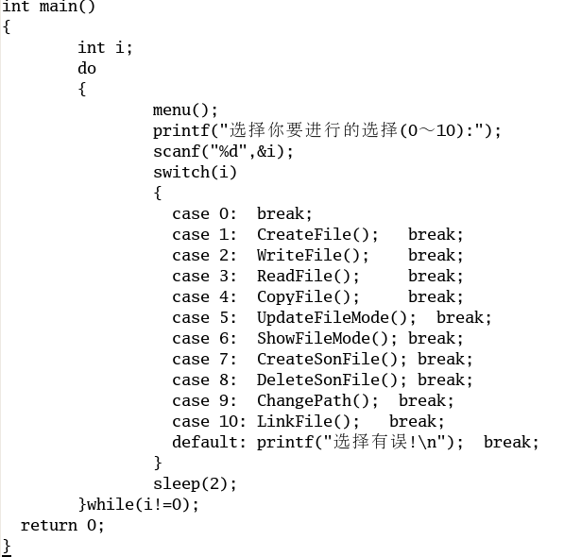
4．结果
1
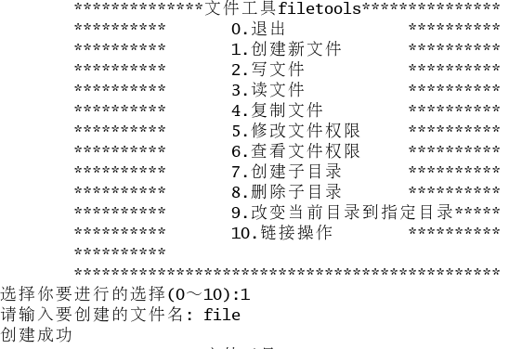
2
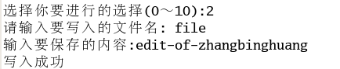
3
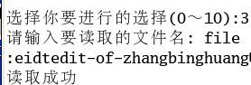
4
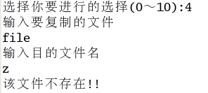
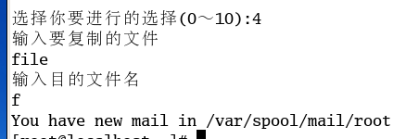
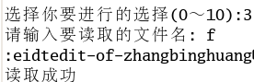
5.6
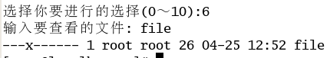
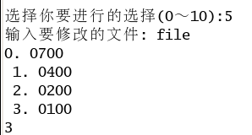
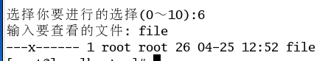
7
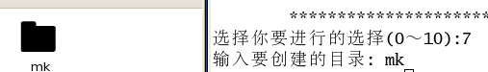
8
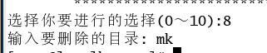
9
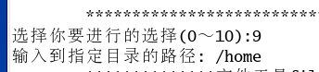
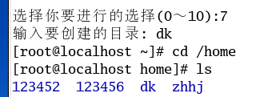
10
